[山东省立医院论文被质疑！蛋白条带与其他论文图片重复且涉嫌数据操纵！](https://mp.weixin.qq.com/s?__biz=MzkxMDYyNzI5NQ==&mid=2247500053&idx=4&sn=cd9a54789048d93ce7e44e970290c432&chksm=c0ee9266b2951650f1f8f2fae7df06c56600ffa83cdd2ae40295b4b07e2bd6e09d3020a2d8f8&scene=126&sessionid=1743268548)

五棵松[学者探讨](javascript:void(0);)2025-03-28 09:59:51北京

2019年，主要分别来自山东大学附属山东省立医院药学部和山东大学附属山东省立医院骨科的 Peng Zhang , Fulin Tao , Qinghu Li , Shuai Wu , Baisheng Fu （通讯作者，音译傅佰圣） , Ping Liu （通讯作者）在Journal of Biosciences 期刊发表了一篇论文，题目为：5-Azacytidine and trichostatin A enhance the osteogenic differentiation of bone marrow mesenchymal stem cells isolated from steroid-induced avascular necrosis of the femoral head in rabbit。

本研究得到了山东省自然科学基金（编号：ZR2013HM069）和山东省重点研发计划（2017GSF218089）的资助。

**2025年3月，国际著名职业学术打假人Hoya camphorifolia 在 Pubpeer 论坛发表评论：**

[左边] 来自“Electroacupuncture Promoting Axonal Regeneration in Spinal Cord Injury Rats via Suppression of Nogo/NgR and Rho/ROCK Signaling Pathway（电针通过抑制 Nogo/NgR 和 Rho/ROCK 信号通路促进脊髓损伤大鼠轴突再生）”（肖等人，2019 年）的图 6A 。

[右边] 图 7 。

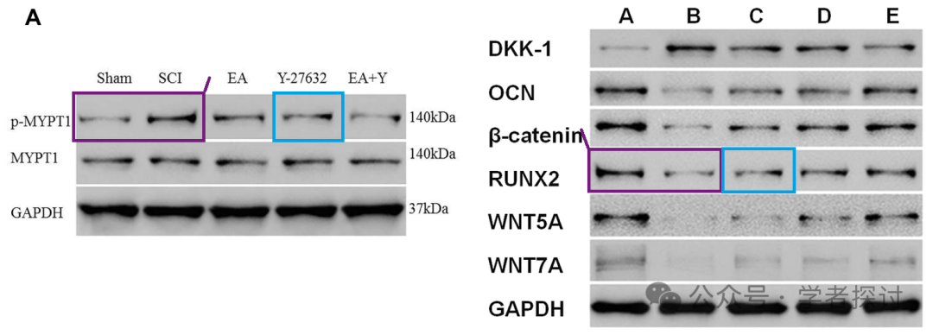

感谢 ImageTwin 。

**消息来源：**

https://www.pubpeer.org/publications/CB8725FC03AD1D098C77AA7469C1F1#1

**郑重声明：**

我们的全网查重系统收录了 Pubmed 和 Pubpeer 中的 7000 万 +已发表图库，让您的待查图片可以和已发表论文的图片进行对比，防止图片误用，为您的论文发表保驾护航！基于AI人工智能大数据算法，提供论文图片的核查服务，方便学术期刊、高校、研院所等科研管理部门及时发现并纠正结果图片不当使用。

**如果您有任何建议或需要图片查重帮助，请随时通过客服QQ号3639926437与我们联系。**

[#山东省立医院](https://mp.weixin.qq.com/mp/appmsgalbum?__biz=MzkxMDYyNzI5NQ==&action=getalbum&album_id=3252895666901811205#wechat_redirect)